**Новый партнер ДИСКОНТ**

**Оксана 8 908 907 38 89**

**Процедуры для красоты и молодости: доступно, приятно, безопасно (есть медицинское образование).**

**Альгинатная маска**

**Угольная маска**

**Паучья маска**

**Детокс очищение лица**

**Фракционная мезотерапия**

**Удаление нежелательных волос**

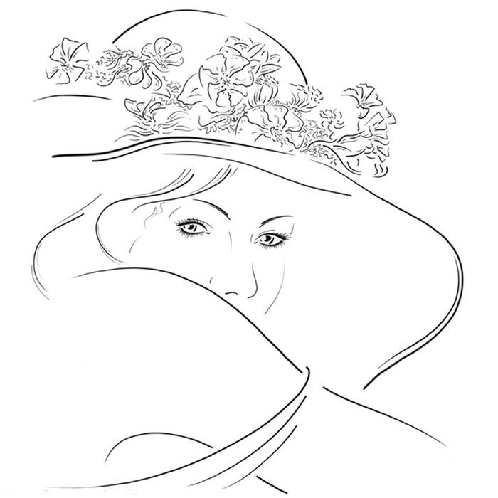**Подарочные сертификаты на услуги**

**БУДЬ В ГАРМОНИИ С СОБОЙ**

**С ПРОФСОЮЗОМ**